様式3−2（3.7版）
 | 年 |  | 月 |  | 日
府省共通研究開発管理システム（e-Rad）運用担当 殿

フリガナ
研究者氏名

府省共通研究開発管理システム（e-Rad）研究者情報 修正申請書
研究者番号
生年月日 | 西暦 |  |  | 年 |  |  |  |  | 月 |  |  | 日
性別 | ☐ 男 | ☐ 女
学位 | ☐ 博士 | ☐ 修士 |  | ☐ 学士 |  |  | ☐ 修士  （専門職） |  |  | ☐ 法務博士  （専門職） |  | ☐ 教職修士  （専門職） |  | ☐ その他 |  | ☐ なし
分野^{※1}
学位取得年月日（西暦） |  | ※博士のみ入力必須
電話番号^{※2} |  |  |  |  |  |  | メールアドレス
本人確認書類（コピー） | ☐ 運転免許証 |  |  | ☐ パスポート |  |  |  |  | ☐ 健康保険証 |  |  | ☐マイナンバーカード（表面のみ）
1ヶ月以内の応募予定の有無 | ☐ なし | ☐ あり |  | 公募名
 |  |  |  | 応募受付期間
備考（任意）
（連絡事項がある場合に記入）

以下のとおり、研究者情報の修正を申請します。
研究者氏名 |  | 修正有無 | 姓 |  |  |  |  |  |  | 名
 | 氏名^{※4}（姓名合せて60文字以内） | ☐ あり
 | フリガナ（姓名合せて60文字以内） | ☐ あり
 | 通称名（任意）^{※4} | ☐ あり
 | フリガナ(任意) | ☐ あり
 | 氏名の表示方法 | ☐ 氏名のみ ☐ 通称名のみ ☐ 氏名と通称名の併記
 | 英字（姓名合せて60文字以内） | ☐ あり
生年月日 |  | ☐ あり | 西暦 |  | 年 |  |  | 月 |  |  | 日
性別 |  | ☐ あり | ☐ 男 | ☐ 女
学位取得年月日（西暦） |  | ☐ あり | 西暦 |  | 年 |  |  | 月 |  |  | 日 | ※博士のみ設定可能
本人確認書類（コピー） |  | ☐ 運転免許証 |  | ☐ パスポート |  |  | ☐ 健康保険証 |  |  |  | ☐ マイナンバーカード（表面のみ）
【修正内容】^{※3}

※ この申請書は、特定の研究機関に所属しない個人の研究者の申請様式です。研究機関に所属している研究者の研究者情報の修正は、当該研究機関の事務担当者がe-Radで行いますので、所属機関にご相談ください。
※ e-Radに研究者情報として学位、分野、学位取得年月日（西暦）が登録されている場合、登録されている項目は省略可能です。
※ 「学位」欄に対応する形で、分野名、学位取得年月日（例：2022年4月1日は20220401（西暦））を記入してください。
※1 学位の分野については、学位分野一覧のPDFファイルにある「学位分野名（日本語）」の名称を記載してください。
記載いただいた分野がe-Rad上の選択肢として存在しない場合には「unregistered」として登録させていただきます。
※2 記載内容、添付書類に不備がある場合は、運用担当から連絡することがありますので、必ず連絡が取れる番号を記入してください。（携帯可）なお、不備がある場合は、応募予定の有無にかかわらず手続きが遅れる場合があります。
※3 修正する項目のみ、「修正有無」欄の「あり」をチェックした上で、修正後の内容を記入してください。
※4 「氏名」は、姓・名合わせて60文字以内で記入してください。「通称名」も登録する場合は、「氏名」の姓・名と「通称名」の姓・名を全て合わせて58文字以内としてください。（システム上、氏名の後に括弧書きで通称名を表示するため。）漢字氏名は、JIS第1水準・第2水準にない文字の場合、カタカナ又は代替可能な文字で記入してください。
（運用担当使用欄） | 形式 |  | 到達 |  | 登録
提出にあたっては、P.4の提出前チェックリストにチェックを記入の上、提出してください。

【記入例】
※太線枠内を記入してください。項目名に「（任意）」と記載してあるもの以外は、全て必須項目です。
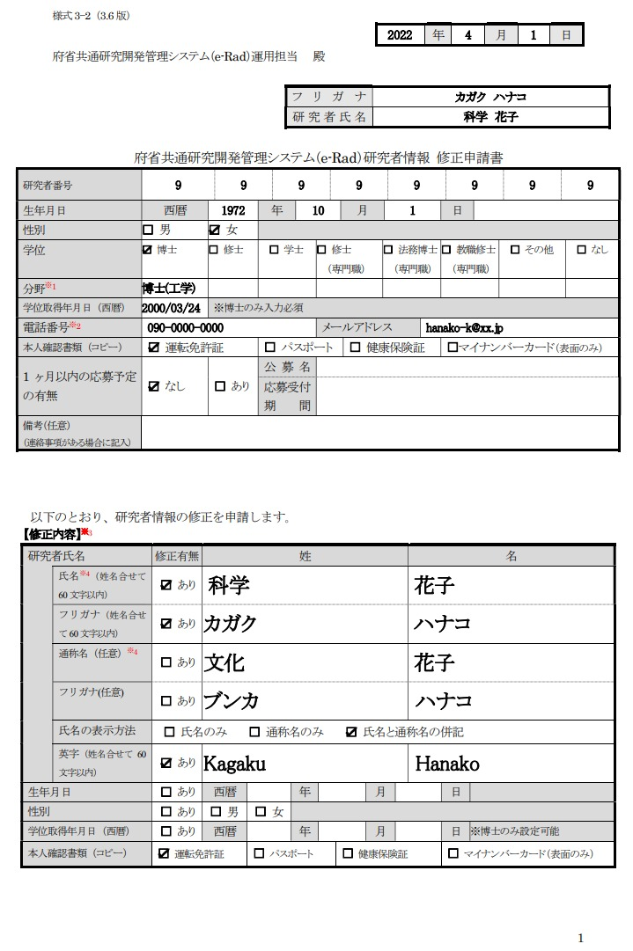
学位が「博士」で登録されている場合、
学位取得年月日(西暦)を記入してください。
※申請いただいたアカウントの学位取得年月日(西暦)が
空の場合には、本申請書記載の日付を登録します。
e-Radに登録されている
研究者番号を記入
記載内容について運用担当から問い合わせることが
あるため、携帯電話等の繋がりやすい番号を記載
・修正する項目の「変更の有無」で
変更「あり」をチェック
・「あり」をチェックした項目の、変更後の情報を記入
表示方法で「併記」を選択した場合
(例) 科学 花子（文化 花子）
となる
提出前チェックリスト
☐ | ① 太線内を全て記入する  ※ 記入漏れがあると、確認のために手続きが遅れることになります。  記入に当たっては、添付の記入例やFAQを参照してください。  ※ 学位、分野、学位取得年月日（西暦）がe-Radの研究者情報に登録されている場合、登録されている項目は省略可能です。
☐ | ② 記入後、本申請書（電子ファイル）を保管  ※ 登録の際に、システム運用担当から問合せを行うことがありますので、必ず申請書（電子ファイル）を保管してください。
☐ | ③ 本人確認書類（以下のいずれか）を用意  ・ パスポート  ・ 運転免許証  ・ 健康保険証  ・ 個人番号（マイナンバー）カード  ※ 個人番号（マイナンバー）カードの写しを添付する場合は、氏名、住所、 生年月日等が記載された表面のみを提出してください。  個人番号（マイナンバー）の記載がある裏面は不要です。  ※ 旧姓を通称名として登録する場合は、それを証明する書類（個人事項証明や除籍事項全部証明書など）も、併せて提出してください。
☐ | ④ 様式（原本）と③本人確認書類の電子ファイルをe-Radの各種申請画面より提出  ※ 直接持参して提出することはできません。  ※ 直接PC入力して提出、印刷して手書きの上PDF化し提出のどちらでも問題ありません。

提出ファイル等の返却は一切行いません。
記載内容に不備がないよう、
再度ご確認ください。

